Практические работы № 2 и 3 от 17.12.21

выполнил: пушкарев А.А.

10

2021

Практическая № 2.

1. Архитектура ПС - это его строение как оно видно (или должно быть видно) из-вне его, т.е. представление ПС как системы, состоящей из некоторой совокупности взаимодействующих подсистем. В качестве таких подсистем выступают обычно отдельные программы. Разработка архитектуры является первым этапом борьбы со сложностью ПС, на котором реализуется принцип выделения относительно независимых компонент.
2. Различают следующие основные классы архитектур программных средств [6.1]:

* цельная программа;
* комплекс автономно выполняемых программ;
* слоистая программная система;
* коллектив параллельно выполняемых программ.

Комплекс автономно выполняемых программ состоит из набора программ, такого, что:

* любая из этих программ может быть активизирована (запущена) пользователем;
* при выполнении активизированной программы другие программы этого набора не могут быть активизированы до тех пор, пока не закончит выполнение активизированная программа;
* все программы этого набора применятся к одной и той же информационной среде.

Слоистая программная система состоит из некоторой упорядоченной совокупности программных подсистем, называемых слоями, такой, что:

* на каждом слое ничего не известно о свойствах (и даже существовании) последующих (более высоких) слоев;
* каждый слой может взаимодействовать по управлению (обращаться к компонентам) с непосредственно предшествующим (более низким) слоем через заранее определенный интерфейс, ничего не зная о внутреннем строении всех предшествующих слоев;
* каждый слой располагает определенными ресурсами, которые он либо скрывает от других слоев, либо предоставляет непосредственно последующему слою (через указанный интерфейс) некоторые их абстракции.

Пример программной системы с портами сообщений приведен на рис. 6.3. Порт U может рассматриваться как порт вводных сообщений для представленного на этом рисунке коллектива параллельно действующих программ, а порт W - как порт выводных сообщений для этого коллектива программ.

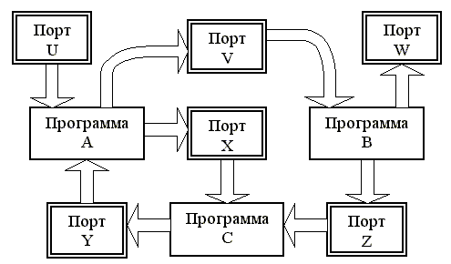

Практическая работа № 3.

* 1. Система управления версиями (от англ. Version Control System, VCS или Revision Control System) — программное обеспечение для облегчения работы с изменяющейся информацией. Система управления версиями позволяет хранить несколько версий одного и того же документа, при необходимости возвращаться к более ранним версиям, определять, кто и когда сделал то или иное изменение, и многое другое.
  2. Git (произн. «гит») — распределённая система управления версиями. Проект был создан Линусом Торвальдсом для управления разработкой ядра Linux, первая версия выпущена 7 апреля 2005 года. На сегодняшний день его поддерживает Джунио Хамано.

Примерами проектов, использующих Git, являются: *Ядро Linux, Swift, Android, Drupal, Cairo, GNU Core Utilities, Mesa, Wine, Chromium, Compiz Fusion, FlightGear, jQuery, PHP, NASM, MediaWiki, DokuWiki, Qt и некоторые дистрибутивы Linux.*

*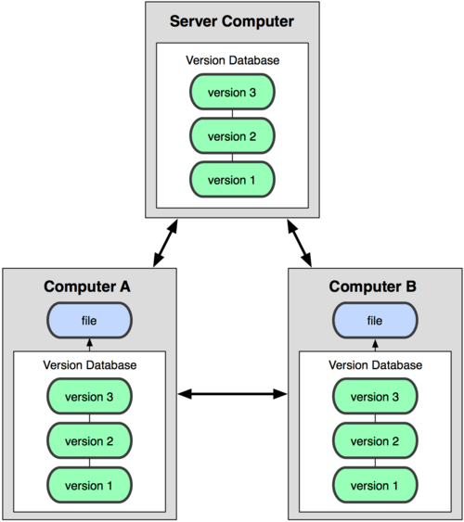*

*Рисунок 3 – схема распределённой системы контроля версий*